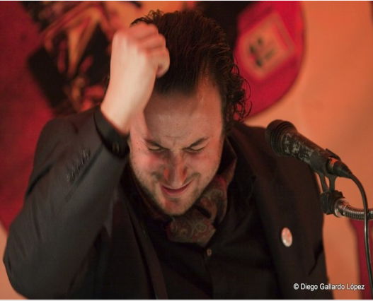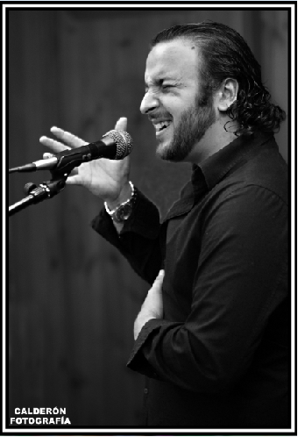 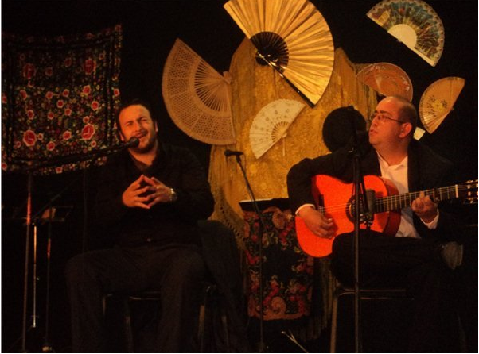 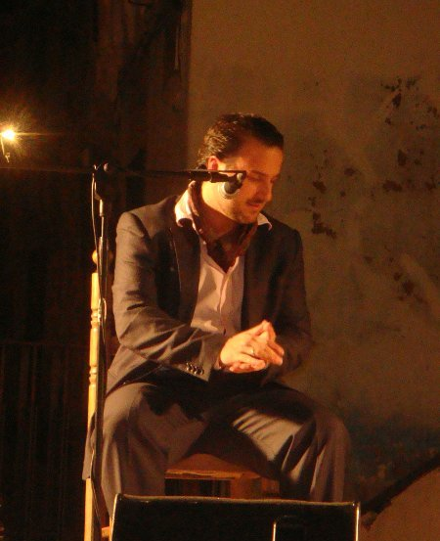

**Nombre : David Gómez Trejo .**

**Nombre artístico : David Buleria .**

**Fecha Nacimiento : 17 de Junio de 1986 .**

**Dirección : C/ Pedro Alvarado 6. Bajo A Badajoz.**

**Telefono de contratación: 622 471 706.  
 Correo electronico:** [**davidbuleria@gmail.com**](mailto:davidbuleria@gmail.com)

**David Gómez Trejo (David Bulerías). Nacido Badajoz, Es un gran cantaor profesional y participó en el concurso de Duende Joven llegando hasta la final.**

**Cantes Realizados:**

**Bulerias, Tangos, Farrucas, Milongas,Toná**

**Malagueñas, Soleá, Fandangos, Fandangos Vallejo…**

**. Presentado a concursos como :**

* XII Concurso de Cante Flamenco “Mayorga-Ciudad de Plasencia” ( 2011 )
* XIX Concurso Nacional de Arte Flamenco de Córdoba (2010)
* Concurso Provincial de becas de Porrina de Badajoz .
* ( 2011)
* Concurso de cante flamenco, Puerta de la Siberia, Casas de Don Pedro . ( 2010 )

. **Actuaciones en peñas flamencas y Locales.**

Peña flamenca, D. José Perez de Guzman( Jerez de los C. )

Peña flamenca, Ciudad de Llerena.( Llerena)

Peña flamenca, Virgen de los Remedios.(Casas de Don Pedro)

Peña flamenca, Silverio. ( Fuente del Maestre)

Peña flamenca, Sucina. ( Plasencia)

Asociacion de Arte Flamenco, ( Badajoz)

Gala Flamenca, Teatro Almendralejo. (Almendralejo)

Gala Benefica, en cocemfe ( Badajoz)

Gala Benéfica, en Mafre (Badajoz)

Exaltacion a la Saeta Cacharreria del Chupy´s (Badajoz)

Gala benéfica, Asociacion de Vencinos las Vaguadas (Badajoz)

Gala Flamenca, Hogar del pensionista VV.AA ( Badajoz)

Gala flamenca, Restaurante Sabor Flamenco (Badajoz)

Gala Flamenca, Amigos del Caballo ( Zafra)

Gala flamenca, Plaza de Toros de Almendralejo (Almendralejo)